Проект «Sport час» - спортивно-ігровий комплекс для дітей та дорослих.
Облаштування комплексу планується на місці існуючого ігрового майданчику за адресою м. Львів, вул. Грінченка, 14.
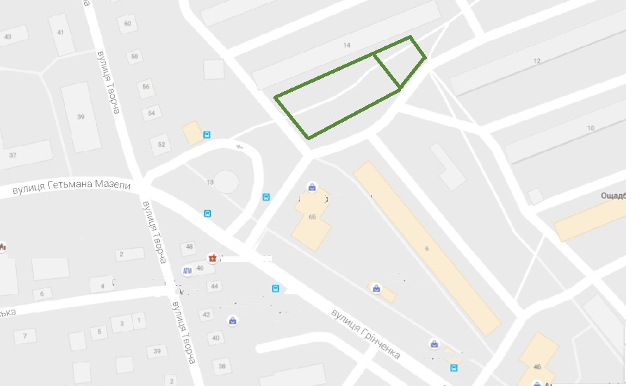
Об’єкт умовно поділено на наступні основні зони:
- Зона вуличних тренажерів;
- Спортивно-ігрова зона для самих маленьких;
- Натяжні канатні доріжки для дітей віком 2-4 і 4-9 років;
- Бігова доріжка, або «автодорога» для дітей;
- Великий спортивно-ігровий комплекс

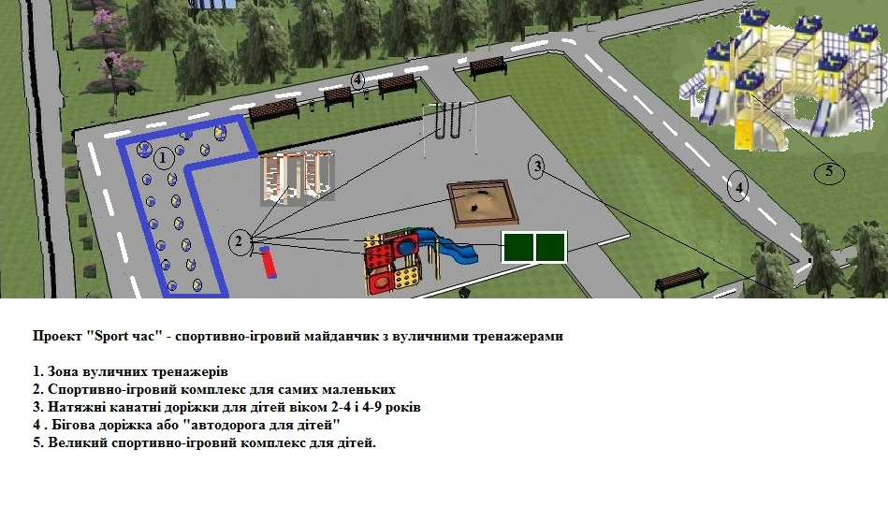
Тренажерну зону від дороги планується відділити алеєю туй, а від ігрової зони її відділятиме стоянка для велосипедів, лавочки та смітники. Вуличні тренажери встановлюються на поліуретанове покриття. Кількість 18 одиниць жовто-блакитного кольору (повний список та орієнтовна вартість додається)
Друга зона потребує реставрації та оновлення, встановлення додаткового ігрового обладнання: карусель на шість осіб, качеля-балансир, нова велика пісочниця, а також лавки та урни під сміття.
Третя зона – спортивно-канатний комплекс – по фронтальній (передній) лінії майданчику є великі дерева, планується - встановлення елементів канатної дороги між цими деревами для дітей віком від 2 до 9 років ( 20 елементів) на безпечній висоті, що не потребує присутності інструктора.

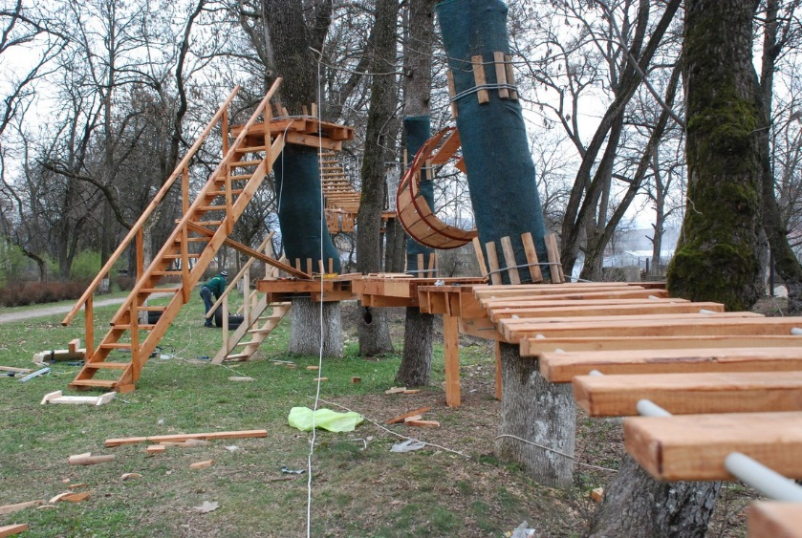
Канатно-ігровий комплекс (канатне обладнання може не суттєво відрізнятись елементами та кольором від поданого)

Четверта зона – бігова доріжка чи «автодорога» по периметру, а саме між алеєю з туями та зоною з тренажерами, далі, оминаючи канатний комплекс, перед великим спортивно-ігровим парком, та вздовж дерев з канатною дорогою до тренажерів. Доріжка може служити як для спортсменів, що захочуть розім’ятися перед тренажерами, а також для їзди на транспорті (велосипеди, самокати, машинки, тощо) для дітей. Планується покриття для бігових доріжок. Встановлення дитячих дорожніх знаків та оздоблення розміткою «автодороги».
Остання, п’ята зона - це великий спортивно ігровий комплекс – для дітей молодшого та середнього віку. По можливості колір комплексу – жовто-блакитний.

Встановлення освітлення – ліхтарі з сонячними модулями для використання енергіі без затрат для бюджету .
Також необхідно встановлення інформерів правил користування та поведінки.
По периметру комплексу Sport час необхідно встановити огорожу.
Для обслуговування готового комплексу – прибирання, реставрацію, дрібний ремонт в майбутньому потрібні будуть кошти. Для цього пропонується встановлення декількох рекламних мінібордів*. Відвідувачі комплексу – це гарна цільова аудиторія. Тому попит на рекламу повинен бути.
*реклама спиртного, тютюну та нічних клубів, барів – суворо заборонено!
На даний момент майданчик перебуває в жахливому стані: пісочниця ушкоджена, ігровий комплекс для самих маленьких потребує реставрації, тенісний стіл, пісочниця потребують заміні. Для такого великого майданчика замало обладнання. Є тільки три лавочки. Щодня площадку відвідує багато дітей.
Встановлення нового комплексу було б великим заохоченням займатися спортом дітей, підлітків, та дорослих. В мікрорайоні вулиць Грінченка-Мазепи на даний момент немає жодного великого ігрового комплексу, жодних тренажерів!

